Цель работы:
Получить практические навыки администрирования ОС Windows, включая управление процессами и потоками, работу с локальными учетными записями, системным реестром, настройку локальных политик безопасности, а также написание скриптов для автоматизации рутинных задач в PowerShell.1 задание. Используемые команды:
1.Get-process
2. Get-process -Name “wininit”
3. Get-process | Sort-Object CPU –Descending
4. Get-process | Sort-Object WorkingSet –Descending
5. Get-process –Id 2576 | Select-Object *
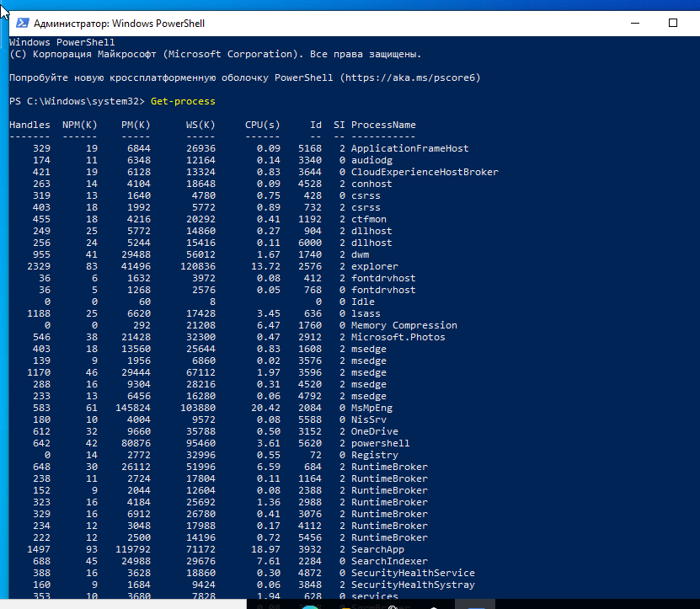
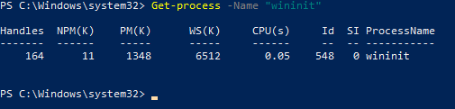
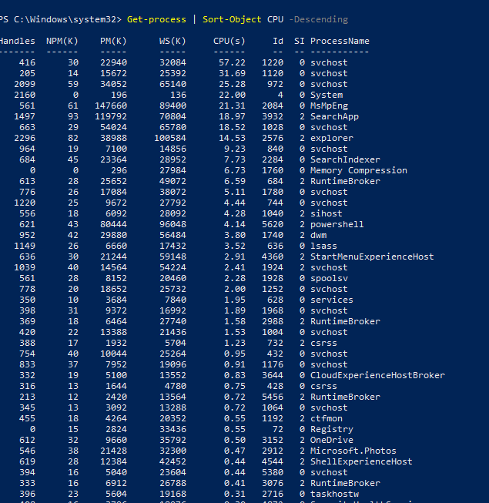
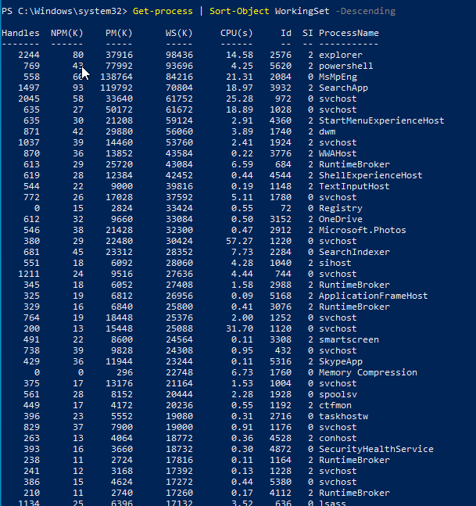
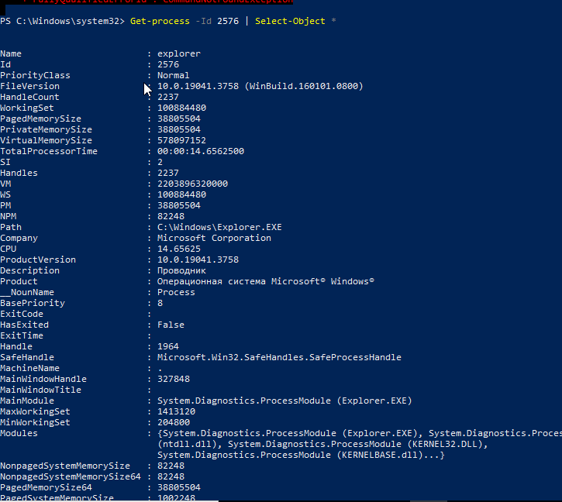

2 задание
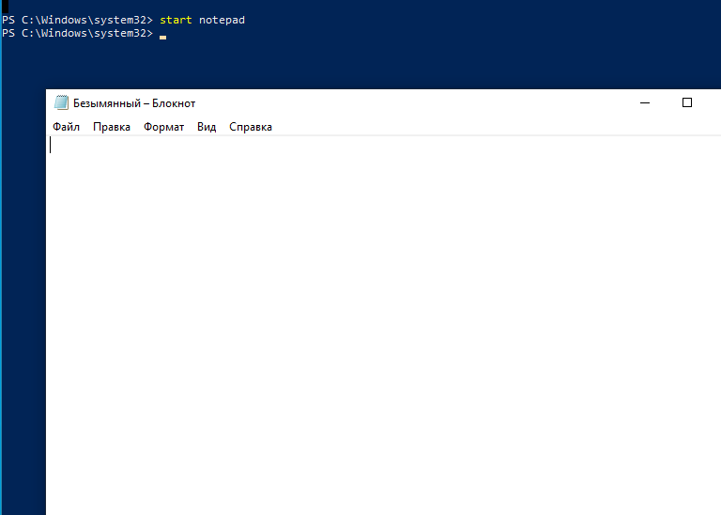
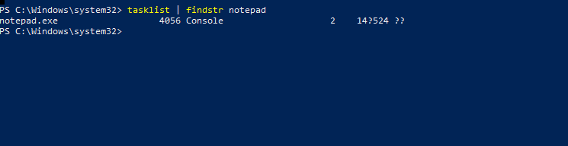
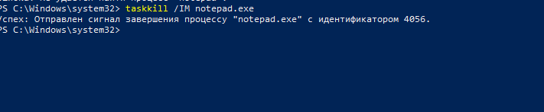

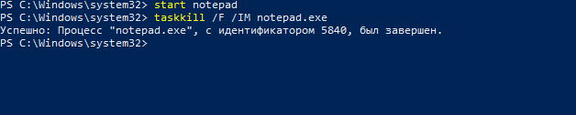
При корректном завершении ОС посылает процессу сигнал о необходимости остановки. В результате программа самостоятельно выполняет процедуры завершения:
- сохраняет несохраненные данные,
- освобождает захваченные системные ресурсы,
- корректно закрывает дескрипторы.
При принудительном завершении система немедленно убивает процесс, не отправляя ему сигналов для graceful shutdown. Из-за этого все данные, которые находились в оперативной памяти и не успели сброситься на диск, безвозвратно теряются.
3 задание
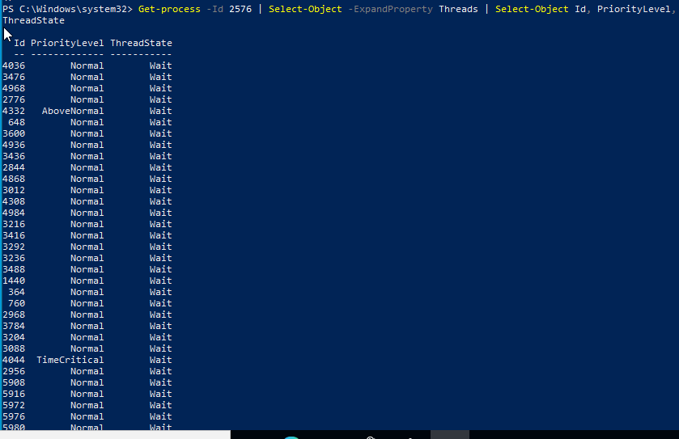
Процесс представляет собой изолированную среду выполнения программы, а потоки — это отдельные единицы исполнения внутри этого процесса. Минимальное количество потоков в процессе — один, но их может быть несколько для реализации многозадачности.
Отличия потока от процесса заключаются в следующем: процесс — это запущенное приложение с собственным изолированным адресным пространством, и процессы не могут напрямую обращаться к памяти друг друга. Поток же — это единица планирования внутри процесса; один процесс может содержать несколько потоков, выполняющихся параллельно и разделяющих общую память.
Разделяемые ресурсы: поскольку потоки существуют в рамках одного процесса, они имеют общий доступ к виртуальному адресному пространству (памяти), глобальным переменным, дескрипторам открытых файлов и каналов связи, а также к сегменту кода самой программы.

4 задание
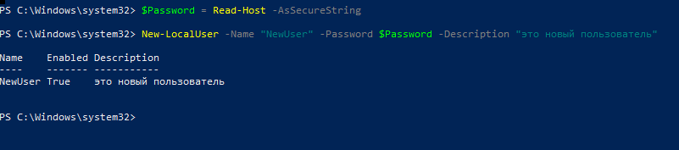
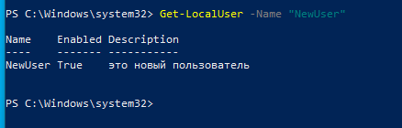

5 задание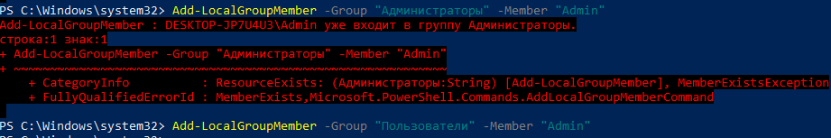
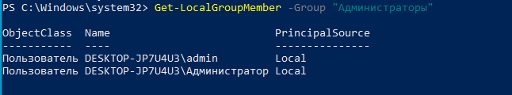

6 задание
Команда используется для временной блокировки учетной записи, что предотвращает возможность входа в систему под этим пользователем (например, при подозрении на компрометацию аккаунта).
Команда применяется для разблокировки учетной записи и восстановления доступа пользователя к системе.
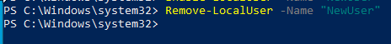
Команда используется для полного удаления учетной записи из системы. Это делается, когда аккаунт больше не нужен, что позволяет освободить ресурсы и снизить поверхность для потенциальных атак.
7 задание
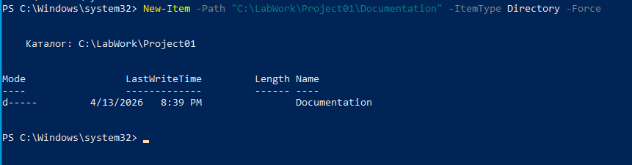
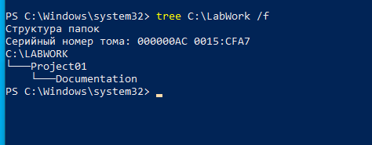
8 задание
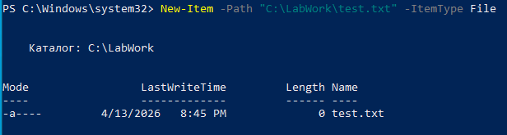
9 задание
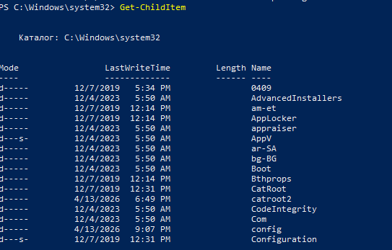
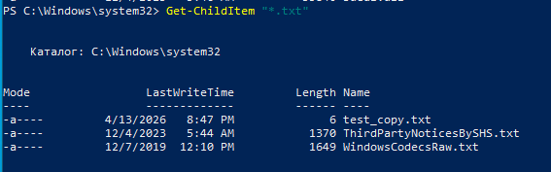
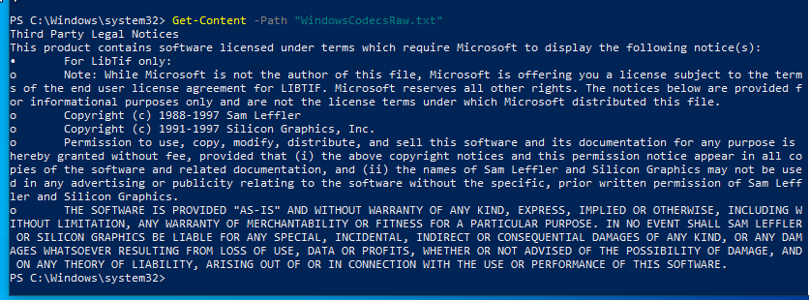
10 задание
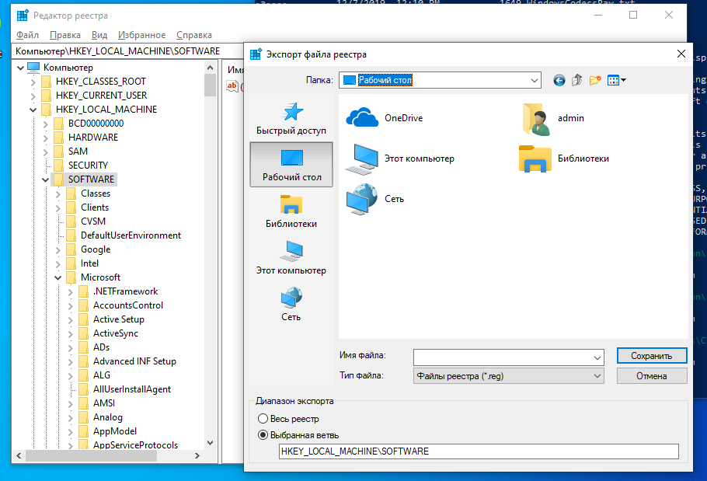
11 задание
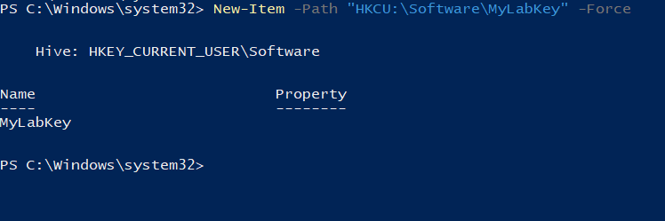
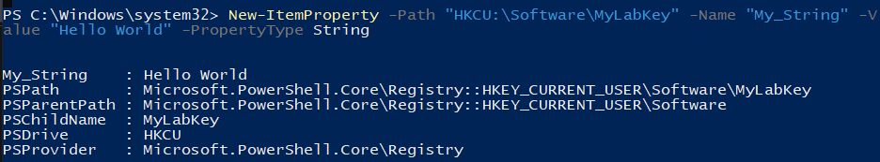
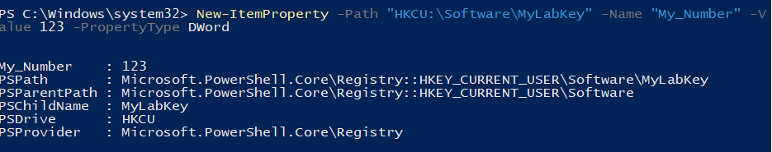
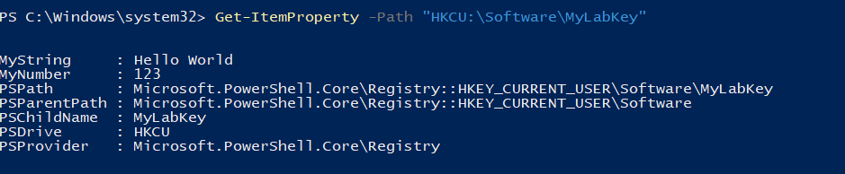
12 задание
13 задание
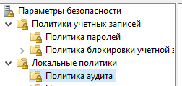
14 задание
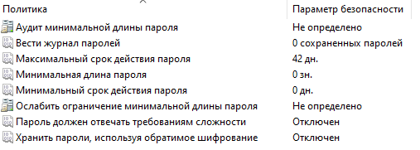
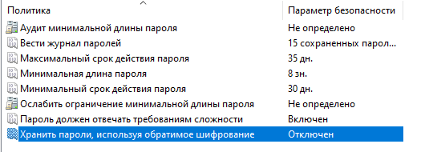
15 задание
16 задание
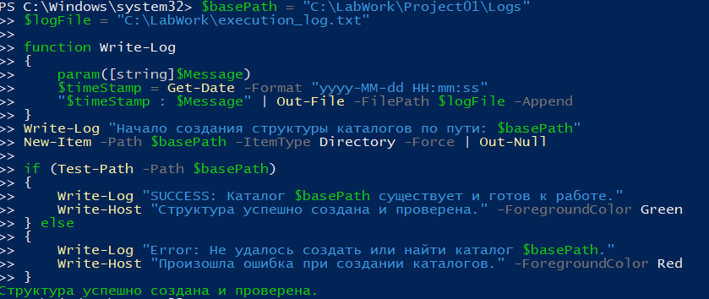
$basePath = "C:\LabWork\Project01\Logs"
$logFile = "C:\LabWork\execution_log.txt"
function Write-Log
{
param([string]$Message)
$timeStamp = Get-Date -Format "yyyy-MM-dd HH:mm:ss"
"$timeStamp : $Message" | Out-File -FilePath $logFile -Append
}
Write-Log "Начало создания структуры каталогов по пути: $basePath"
New-Item -Path $basePath -ItemType Directory -Force | Out-Null

if (Test-Path -Path $basePath)
{
Write-Log "SUCCESS: Каталог $basePath существует и готов к работе."
Write-Host "Структура успешно создана и проверена." -ForegroundColor Green
} else
{
Write-Log "Error: Не удалось создать или найти каталог $basePath."
Write-Host "Произошла ошибка при создании каталогов." -ForegroundColor Red
}
17 задание
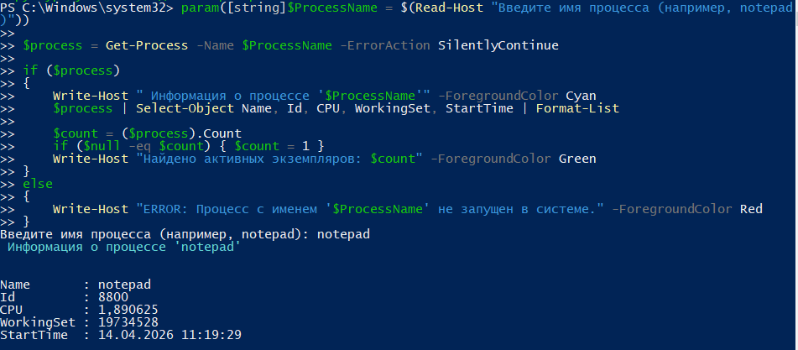
param([string]$ProcessName = $(Read-Host "Введите имя процесса (например, notepad)"))
$process = Get-Process -Name $ProcessName -ErrorAction SilentlyContinue
if ($process)
{
Write-Host " Информация о процессе '$ProcessName'" -ForegroundColor Cyan
$process | Select-Object Name, Id, CPU, WorkingSet, StartTime | Format-List
$count = ($process).Count
if ($null -eq $count) { $count = 1 }
Write-Host "Найдено активных экземпляров: $count" -ForegroundColor Green
}
else
{
Write-Host "ERROR: Процесс с именем '$ProcessName' не запущен в системе." -ForegroundColor Red
}
18 задание
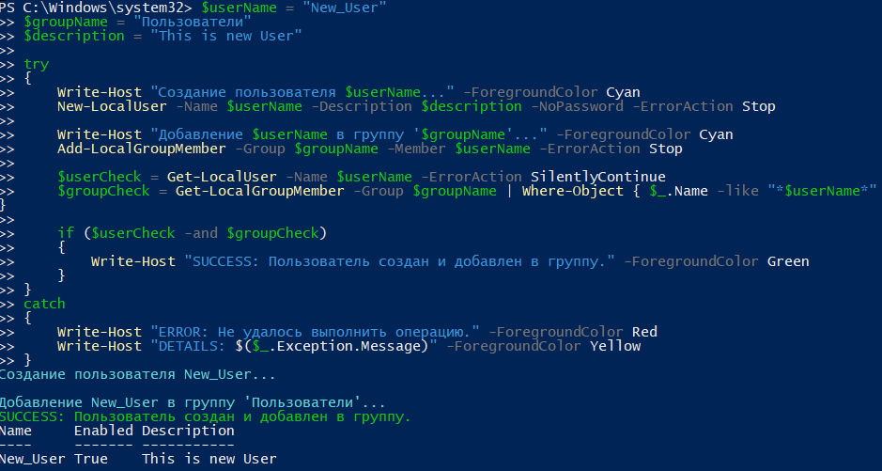
$userName = "New_User"
$groupName = "Пользователи"
$description = "This is new User"

try
{
Write-Host "Создание пользователя $userName..." -ForegroundColor Cyan
New-LocalUser -Name $userName -Description $description -NoPassword -ErrorAction Stop

Write-Host "Добавление $userName в группу '$groupName'..." -ForegroundColor Cyan
Add-LocalGroupMember -Group $groupName -Member $userName -ErrorAction Stop

$userCheck = Get-LocalUser -Name $userName -ErrorAction SilentlyContinue
$groupCheck = Get-LocalGroupMember -Group $groupName | Where-Object { $_.Name -like "*$userName*" }

if ($userCheck -and $groupCheck)
{
Write-Host "SUCCESS: Пользователь создан и добавлен в группу." -ForegroundColor Green
}
}
catch
{
Write-Host "ERROR: Не удалось выполнить операцию." -ForegroundColor Red
Write-Host "DETAILS: $($_.Exception.Message)" -ForegroundColor Yellow
}
19 задание
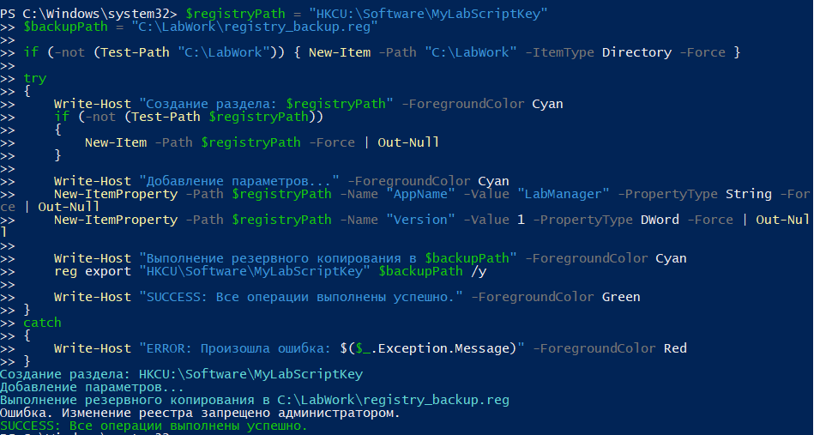
$registryPath = "HKCU:\Software\MyLabScriptKey"
$backupPath = "C:\LabWork\registry_backup.reg"
if (-not (Test-Path "C:\LabWork")) { New-Item -Path "C:\LabWork" -ItemType Directory -Force }
try
{
Write-Host "Создание раздела: $registryPath" -ForegroundColor Cyan
if (-not (Test-Path $registryPath))
{
New-Item -Path $registryPath -Force | Out-Null
}

Write-Host "Добавление параметров..." -ForegroundColor Cyan
New-ItemProperty -Path $registryPath -Name "AppName" -Value "LabManager" -PropertyType String -Force | Out-Null
New-ItemProperty -Path $registryPath -Name "Version" -Value 1 -PropertyType DWord -Force | Out-Null

Write-Host "Выполнение резервного копирования в $backupPath" -ForegroundColor Cyan
reg export "HKCU\Software\MyLabScriptKey" $backupPath /y

Write-Host "SUCCESS: Все операции выполнены успешно." -ForegroundColor Green
}
catch
{
Write-Host "ERROR: Произошла ошибка: $($_.Exception.Message)" -ForegroundColor Red
}
20 задание
Ответы на вопросы:
1) Процесс и поток: Процесс — это экземпляр запущенной программы с выделенным адресным пространством. Поток — это минимальная единица исполнения внутри процесса. Программа может создавать множество потоков для параллельного выполнения задач.
2) PowerShell vs CMD: PowerShell значительно мощнее классического CMD, так как оперирует не текстовыми строками, а объектами .NET. Это позволяет легко фильтровать данные, сортировать их и передавать между командлетами без необходимости парсить текстовый вывод.
3) Риски работы с реестром: реестр хранит критически важные параметры конфигурации ОС и установленного ПО. Случайное удаление или некорректное изменение ключей реестра может привести к нестабильной работе системы, сбоям приложений или полной невозможности загрузки Windows.
4) Резервное копирование: наличие бэкапа реестра или конфигурации позволяет быстро откатить изменения в случае случайного удаления важных записей или поломки системы, избегая полной переустановки ОС.
5) Типичные ошибки при работе с пользователями: самая частая проблема — запуск PowerShell без прав администратора, из-за чего команды отрабатывают с ошибкой доступа. Также встречается попытка создать дубликат существующего пользователя или путаница с локализацией имен групп (например, использование "Users" вместо "Пользователи" в русскоязычной системе).
6) Локальные политики безопасности: это набор конфигурационных параметров, регламентирующих правила безопасности для данной машины. С их помощью настраиваются требования к сложности паролей, длительности сеанса, лимитам неудачных попыток входа перед блокировкой аккаунта и т.д.
7) Автоматизация: написание скриптов позволяет делегировать рутинные задачи компьютеру. С их помощью можно массово создавать структуру каталогов, мониторить состояние процессов, собирать логи или автоматически очищать временные файлы по расписанию.

